planet siol-net
ČETRTEK 24.01.2013, 13:50

Knjižnica MGL bogatejša za delo Josepha R. Roacha Igralčeva strast
Avtor: STA, A. T. K.
Po besedah urednice Petre Pogorevc je delo Josepha R. Roacha Igralčeva strast temeljno, pa tudi zelo samosvoje delo.
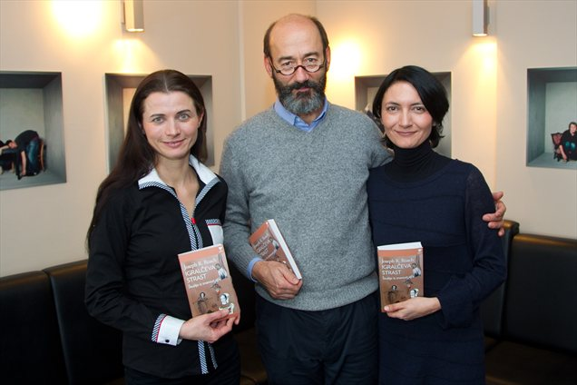
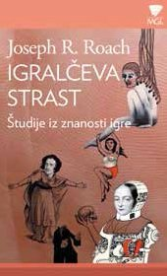
Avtor v njej oporeka še zmeraj pogosti predstavi, da igralska umetnost nima ne trdnega znanstvenega zaledja in ne lastne estetske zgodovine.
Delo, ki je prvič izšlo leta 1985, je bilo po besedah Pogorevčeve deležno precejšnje mednarodne pozornosti in je doživelo že številne prevode. Roach v njem med svojim suverenim pohodom skozi zgodovino igre od 17. do 19. stoletja med drugim posega po ohranjenih gledaliških kritikah, igralskih priročnikih, estetskih in fenomenoloških spisih, grafičnih shematizacijah in slikarskih upodobitvah slavnih igralcev.
Vse to osvetljuje v luči dognanj raznih medicinskih in filozofskih spisov, ki so bili v posameznih obdobjih ključni za razumevanje delovanja človekovega telesa kot temeljnega instrumenta in hkrati medija igralčeve izraznosti. Kot posebno odliko knjige je Pogorevčeva izpostavila, da se je Roach skušal vsem teorijam približati enakovredno in ni delal selekcije s stališča sodobnost.
Roach v knjigi, podnaslovljeni Študije iz znanosti igre, opozarja, da v teorijah gledališča in igre že od antike naprej osrednje mesto pripada človeškemu telesu in predstavam o njem, ki izvirajo iz filozofije in psihologije. Hkrati pa te razprave, ki se nadaljujejo tudi v sedanjosti, ostajajo nedorečene, kar zadeva vprašanje čustev.
Prepričljivo in podrobno argumentira tezo, da so teorije, ki skušajo pojasniti izvor, bistvo in ustroj čustev in ki so se skozi zgodovino pogosto spreminjale, da bi svoje razlage uskladile z novimi odkritji na področju psihofizičnih raziskav, temeljno zaznamovale in pravzaprav tudi krojile zgodovino gledališča oziroma gledališke igre in teorij na tem umetnostnem mediju, piše na zavihku knjige.
Prevajalka Polona Petek je izpostavila, da je Roach v knjigi različne teze artikuliral na zelo različne načine, saj se je odločil, da bo dal besedo avtorjem tako pri citiranju kot tudi pri komentiranju. Sama v tem, da je Roach poskušal privzeti njihov glas, vidi posebno odliko knjige. Igralec Boris Ostan je pohvalil izvrsten prevod, knjigo pa označil kot zelo dobrodošlo, saj na Akademija za gledališče, radio, film in televizijo ni predmeta, ki bi se ukvarjal s teorijo igre.
Foto: MGL

